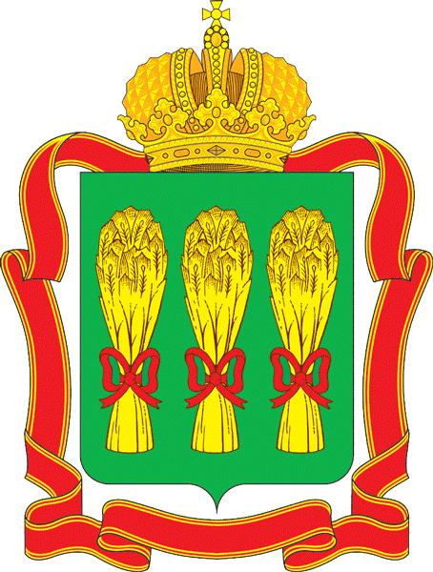
Областные соревнования по спортивному ориентированию
посвященные "Дню Победы"
ТЕХНИЧЕСКАЯ ИНФОРМАЦИЯ

7 мая – кросс – классика
Старт - 11.00 по стартовому протоколу
Место старта – Кафе «Засека»
Параметры дистанций
Группа | Количество КП | Длина дистанции | Масштаб, сечение рельефа
М10, Ж10, Р.Д. | 6 | 1,7 | М 1:10000 Н 5м
М12, Ж12 | 8 | 2,4 | М 1:10000 Н 5м
Ж14, Ж55, Ж65 | 9 | 3,1 | М 1:10000 Н 5м
М14, М55, М65, Ж16, Ж45 | 10 | 4,2 | М 1:10000 Н 5м
М16, М45, Ж18, Ж35 | 13 | 5,3 | М 1:10000 Н 5м
М18, Ж21, М35 | 16 | 6,3 | М 1:10000 Н 5м
М21 | 18 | 7,1 | М 1:10000 Н 5м
Контрольное время - 100 минут
Печать: Струйный принтер, герметизирована.
Опасные места: Крутые склонны оврагов, поваленные деревья.
Дополнительные легенды КП выдаются на старте
Спортсмен получает карту в момент старта.
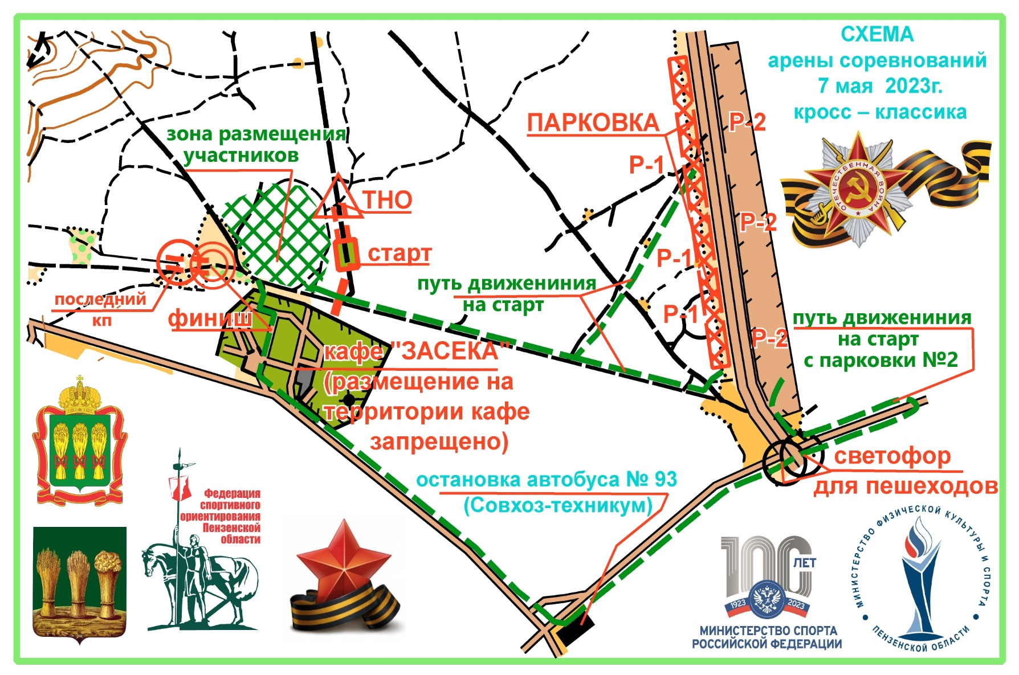
Парковка на территории кафе «Засека» запрещена.

8 мая – кросс- спринт- общий старт
Старт - 11.00 по стартовому протоколу
Место старта – п. Ахуны.
Масштаб, сечение рельефа - М 1:5000 Н 5м
Параметры дистанций
Группа | Количество КП | Длина дистанции в км | Количество кругов, метод рассеивания
М10, Ж10, Р.Д | 9 | 1,7 | 1 круг, бабочка
М12, Ж12 | 11 | 2,0 | 1 круг, бабочка
Ж14, Ж55, Ж65 | 13 | 2,3 | 2 круга, фарста
М14, М55, М65, Ж16, Ж45 | 14 | 2,5 | 2 круга, фарста
М16, М45, Ж18, Ж35 | 17 | 2,8 | 2 круга, фарста
М18, Ж21, М35 | 17 | 3,0 | 2 круга, фарста
М21 | 19 | 3,6 | 2 круга, фарста
Контрольное время - 70 минут
Карты выдаются на старте на оба круга, заламинированы с разворотом. Нумерация КП на втором круге сквозная (с продолжением).
Стартовый взнос стандартный
Отметка - sport ident
Заявки - на сайте оргео до 21.00 03.05.2023г.
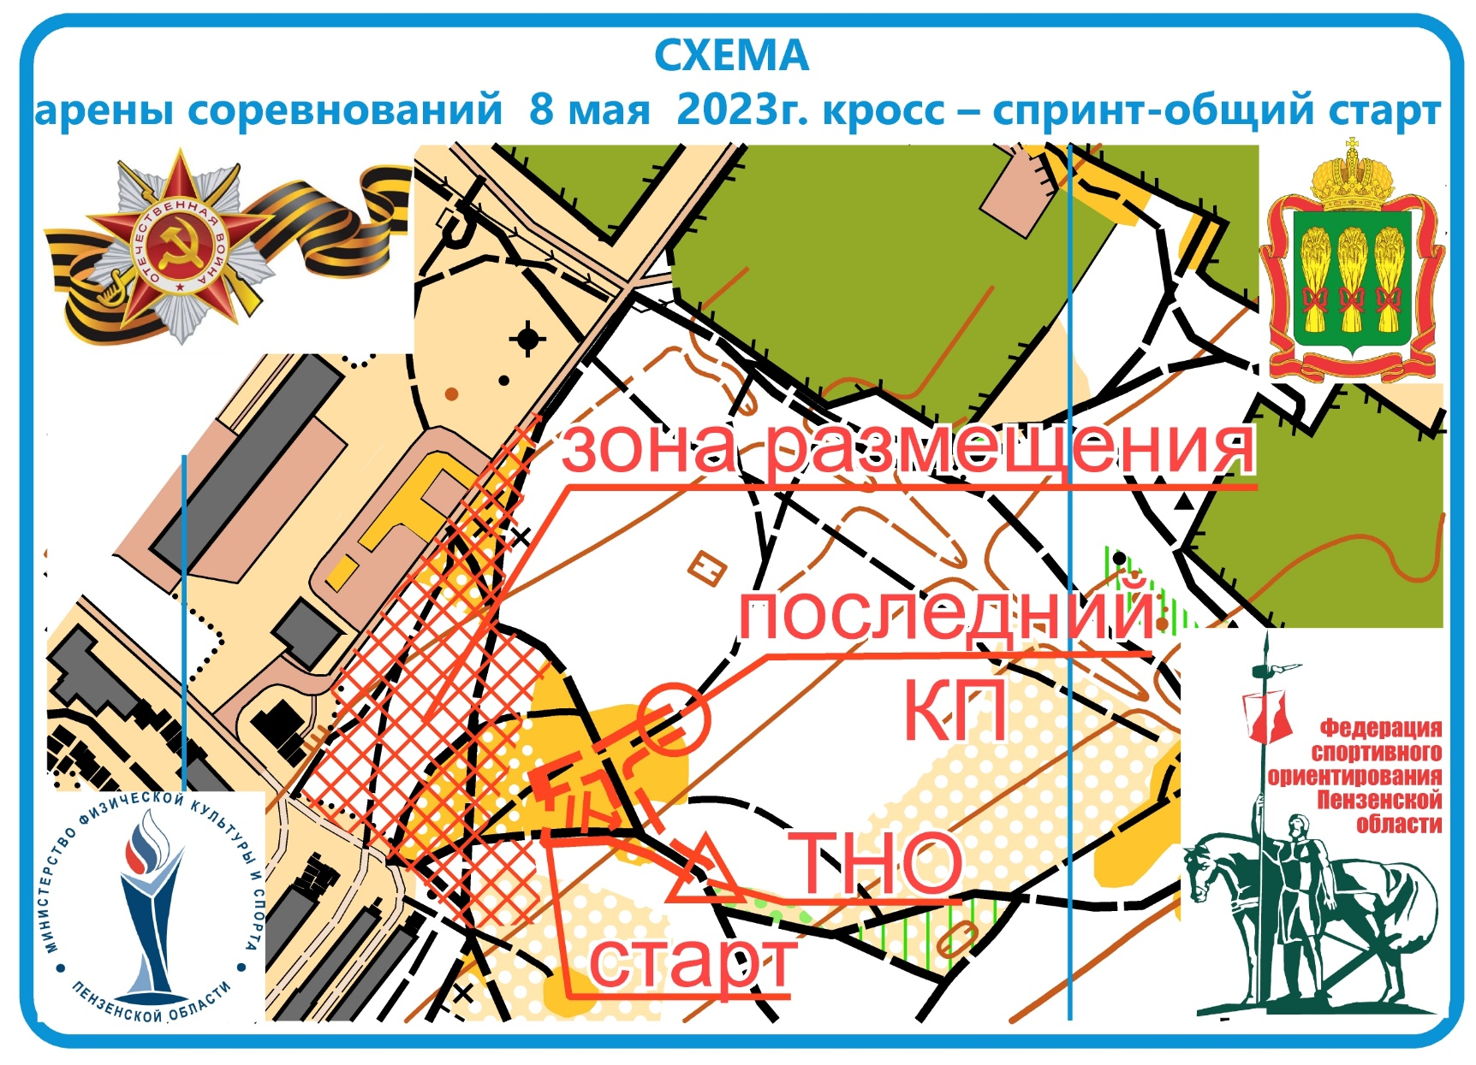
Место старта уточнять у Шамшиной Е.М. (89374041233), (89656392163)

